SÃO PAULO TECH SCHOOL

ANÁLISE E DESENVOLVIMENTO DE SISTEMAS

Vinicius Gonçalves da Costa – RA: 01242028

**Solomon’s**

**A utilidade do livro de Provérbios para o crescimento**

São Paulo

2024

**Sumário**

**Contexto** 3

**Objetivo** 6

**Justificativa** 7

**Escopo** 8

**Premissas** 9

**Restrições** 10

**Ferramentas utilizadas** 11

**Referências** 12

# **Contexto**

Nasci e cresci em periferia, portanto a realidade com a qual sempre tive de lidar era uma na qual não se tinha muitas oportunidades e privilégios. Meus pais, ambos nordestinos de origem muito humilde, não tiveram a capacidade de me instruir intelectualmente para uma ascensão na vida, e a cultura na qual estava inserido não me incentivava a desejar essa ascensão pela dedicação, disciplina e trabalho duro. Portanto, como boa parte das pessoas que nascem nessas condições, segui tendo uma vida mediana e sem entender como conquistar minhas ambições.

Segundo o Instituto Mobilidade e Desenvolvimento Social (IMDS), a educação é um dos fatores mais importantes para a mobilidade social¹ (Capacidade de crescer de classe social), portanto é um fator essencial para todo aquele que deseja ascender na vida. Para a ONU (Organização das Nações Unidas), o acesso a educação de qualidade é um dos Objetivos de Desenvolvimento Sustentável para a Agenda 2030, mostrando assim, a importância de uma **Educação de Qualidade** para o desenvolvimento e prosperidade para a humanidade.

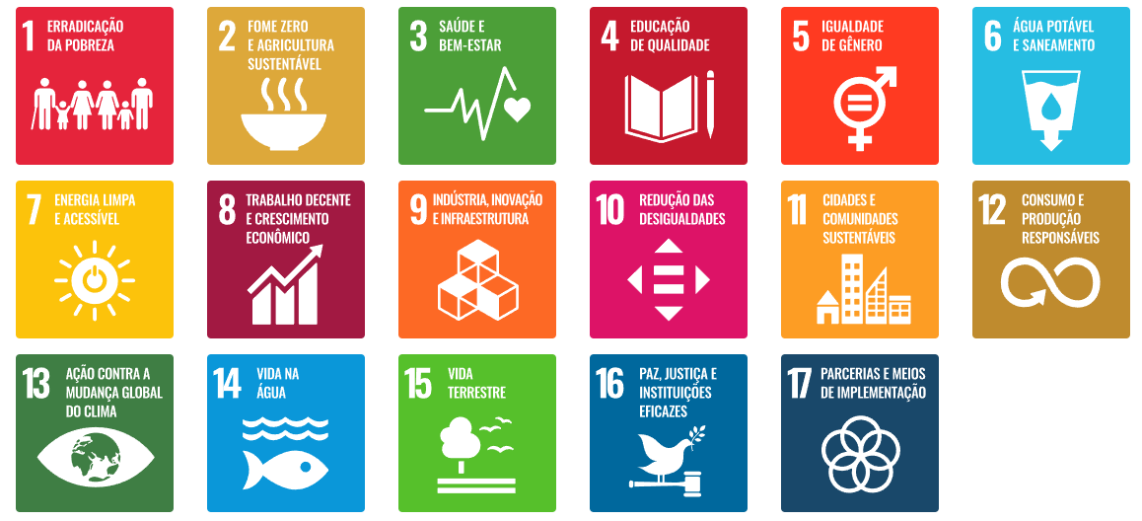

Contudo, o acesso a um ensino de qualidade é muito limitado para aqueles que, assim como eu, nasceram em periferia. Além da influência circunstancial da periferia que não incentiva a busca por conhecimento que ajuda no crescimento de uma pessoa em todos os sentidos, o ensino oferecido pelo estado é precário e de má qualidade, sem considerar a falta de estrutura oferecida pelo estado nas escolas públicas. Podemos ver o resultado dessa falta de estrutura geral nos próprios alunos no Brasil. É possível observar que mais de 65% dos alunos do 5º ano não conseguem realizar tarefas simples como reconhecer formas geométricas ou localizar informações explícitas em textos​. No 9º ano, o desempenho em matemática é alarmante, com quase 90% dos alunos incapazes de converter unidades de medida simples².

Além do mais, a condição circunstancial da periferia, não incentiva a busca por conhecimento por meios autodidatas, ou seja, buscar crescer intelectualmente sem depender de um maio estatal. Segundo uma pesquisa sobre “"Retratos da Leitura no Brasil" de 2024, apenas 27% da população brasileira leu um livro inteiro nos três meses anteriores à pesquisa, e a média anual de livros lidos caiu para 3,96, o valor mais baixo da série histórica³.

Foi diante desse cenário que, aos 15 anos de idade, por meio da recomendação de uma roda de amigos na igreja, eu recebi a indicação para ler o livro de provérbios, um livro que aborda temas como: honestidade, disciplina, dedicação, justiça, responsabilidades e a busca pelo conhecimento e sabedoria. Foi nesse momento em que entendi que prosperidade não está exclusivamente ligado ao crescimento financeiro e ascensão social, e que o crescimento que eu estava buscando precisava ser primeiro um crescimento e desenvolvimento interno (ou seja: deveria aprender a amar adquirir conhecimento) O psicanalista Lucas Scudeler disse uma vez “Prosperar não é ser uma pessoa muito rica, mas ter uma condição melhor hoje do que a que você tinha ontem”. Esse entendimento que tive veio da leitura dos seguintes versículos: “se procurar a sabedoria como quem procura a prata e buscá‑la como quem busca um tesouro escondido, então você entenderá o temor do SENHOR e achará o conhecimento de Deus. Porque o SENHOR é quem dá sabedoria; da sua boca procedem o conhecimento e o discernimento.” (Provérbios 2:4-6).

Provérbios foi o primeiro livro da bíblia que li por inteiro até então e a partir dele passei a ter um desejo incansável de entender como as coisas funcionam e por adquirir conhecimento. Com a leitura bíblica que começou com esse livro, adquiri o habito e a disciplina de ter prazer na leitura, tendo lido desde então, cerca de 85 livros.

A partir do livro de provérbios passei a observar na minha própria vida os conselhos que recebi e percebi uma enorme mudança na minha vida. Ainda naquele ano tive o meu primeiro emprego. Passei a desenvolver hábitos que pudessem mudar a minha vida como a leitura, estudos sobre política e economia, passei a cuidar melhor da minha saúde e parei de olhar para as minhas próprias circunstâncias como uma desculpa ou como uma razão para permanecer na mesma situação. Esse desenvolvimento foi visto até pelos meus colegas de escola e pela minha família. Posso afirmar que a minha vida é completamente diferente do que era antes por conta dos aprendizados que obtive a partir daquela leitura.

Contudo, o efeito transformador que a leitura bíblica produz não é observada apenas na minha vida, não é um caso isolado. Segundo uma pesquisa realizada pela Center For Bible Engagement (Centro de Engajamento Bíblico) ⁴, pessoas que mantinham uma leitura bíblica semanal de 4 dias, obtinham resultados transformadores em seus comportamentos:

* O sentimento de solidão cai 30%.
* Problemas com raiva caem 32%.
* Problemas com relacionamentos no geral caem 40%.
* Alcoolismo cai 57%.
* Contato com pornografia cai 61%.

Além de é claro, promover o habito da leitura, a bíblia também aborda coisas como cultura histórica e conhecimentos gerais que auxiliam no desenvolvimento das capacidades cognitivas.

Pessoas que tem o habito da leitura tem muitos benefícios, entre eles:

* Prevenção de doenças cognitivas.
* Redução de estresse.
* Melhora do funcionamento cognitivo.
* Melhora de comunicação e linguagem.
* Entre outros ⁵.

Essas habilidades que são adquiridas através da disciplina de uma boa leitura fazem mais do que auxiliar o leitor em sua capacidade intelectual, mas afeta diretamente todo o seu estilo de vida e aquilo que ele pode conquistar.

Sabe-se hoje que existem habilidades que são tão requeridas quanto a própria capacidade de executar um determinado trabalho (hard skill). Habilidades como: inteligência emocional, gestão financeira e até comunicação e capacidade de interação social são extremamente importantes para o crescimento pessoal de uma pessoa. Todas elas podem ser adquiridas a partir da leitura de boa qualidade ⁶.

Diante de todas essas informações e dados que foram expostos, pode-se concluir a importância dos estudos para a evolução de uma pessoa. Contudo, mesmo assim a maioria das pessoas que saem dessa situação se encontram um grande desafio na vida de estudos: organização. Uma das maiores reclamações das pessoas sobre os estudos é a falta de tempo e de organização para dar início a vida intelectual ⁷. Contudo, aqueles que utilizam métodos de organização nos estudos tem um aumento na produtividade em até 44% nos mesmos, dado a melhora do foco direcionado ao estudo de maneira organizada ⁸.

Como mencionei, a constante leitura da bíblia foi a força que me motivou a ter uma vida mais organizada e ela de fato me levou a planejar cuidadosamente a minha vida de estudos. Portanto, como foi mostrado a leitura de bom conteúdo que incentiva a busca de conhecimento, pode mudar a vida de muitas pessoas.

# **Objetivo**

O objetivo da Solomon's é desenvolver um web site que ofereça um ambiente inspirador e funcional para motivar as pessoas a estudarem de maneira organizada e eficaz. A plataforma buscará incentivar o aprendizado contínuo por meio de conteúdos voltados à sabedoria, ferramentas interativas que auxiliem no planejamento e acompanhamento dos estudos como dashboards dinâmicas que registram o desenvolvimento dos usuários, e uma abordagem motivacional que estimule os usuários a superarem suas limitações e alcançarem seu potencial máximo, ajudando os usuários a transformarem suas vidas por meio do conhecimento e da organização.

Dessa forma, colaborando com o objetivo da Agenda 2030 da ONU, que visa Objetivos de Desenvolvimento Sustentável para o mundo, focando no desenvolvimento educacional para todo aquele que não sabe por onde começar a sua vida de estudos, a fim de proporcionar uma maior oportunidade para mudança no estilo de vida dos usuários.

# **Justificativa**

A utilização de um ambiente de estudo que auxilia na organização e na realização concentrada e direcionada dos estudos a serem realizados podem aumentar significativamente a produtividade. Portanto, com a utilização da plataforma da Solomon’s é possível aumentar a produtividade em cerca de 44% ⁸.

# **Escopo**

A Solomon’s é uma plataforma web de organização de estudos projetada para encaminhar o usuário para diversas aulas em vídeo e matérias que podem agregar no seu conhecimento a respeito de determinados assuntos. A medida em que o usuário for completando as aulas, sua progressão será demonstrada visualmente em gráficos para uma visualização do progresso realizado até em então. Tudo será realizado em uma interface interativa que desenvolvida em HTML, CSS e Javascript e em back-end Node.js.

A dashboard e as aulas apresentadas no ambiente do usuário será referente a matéria selecionada por ele. Diante disso, incentivando o colaborando para todos aqueles que desejam melhorar sua produtividade e a sua vida por meio dos estudos.

# **Premissas**

O usuário deverá possuir:

* Acesso à internet.
* Uma máquina pessoal para a utilização, com, no mínimo, 4GB de memória RAM, armazenamento de 256Gb, um processador quadcore e um sistema operacional Windows.
* Tempo de dedicação aos estudos de no mínimo 30 minutos por dia.
* Softwares de anotação e escrita como Bloco de Notas, Notas e Word.
* Papel e caneta para anotações pessoais.

# **Restrições**

O usuário deverá seguir o plano de estudos rigorosamente para a observação de alguma melhora na produtividade. Não nos responsabilizamos pela dinâmica e desempenho do mesmo.

Os direcionamentos para os estudos irão se ater somente para aquilo que pode agregar intelectualmente o usuário, não sendo uma plataforma de entretenimento.

Os dados demonstrados serão referentes a produtividade dos estudos, não estando ligado a nenhuma área fora essa.

# **Ferramentas utilizadas**

Para a realização do projeto foram utilizadas ferramentas de organização e versionamento.

**Ferramenta de gestão:**

Para a gestão e a realização de todos os entregáveis, foi utilizado a ferramenta **Trello**:

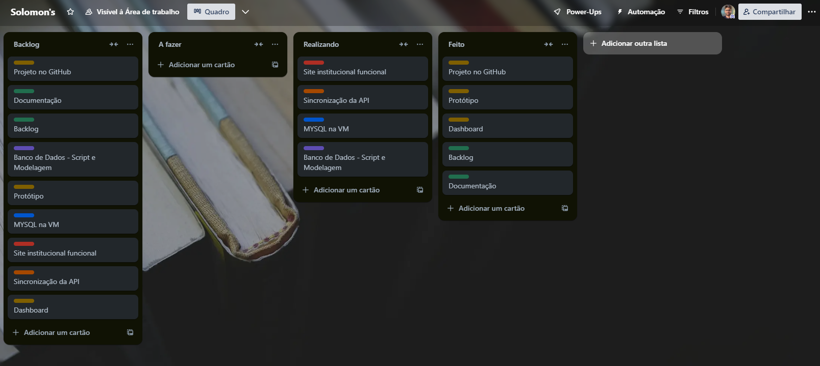

**Ferramenta de versionamento:**

Para o versionamento de todas as modificações realizadas no projeto foi utilizado o **GitHub**:

# **Referências:**

1: <https://imdsbrasil.org/publicacao/oportunidades-educacionais-e-mobilidade-social-no-brasil/>

2: <https://epoca.oglobo.globo.com/ideias/noticia/2015/01/bo-ensino-publico-no-brasilb-ruim-desigual-e-estagnado.html>

3: <https://pesquisa.prolivro.org.br/press-kit-retratos-da-leitura-no-brasil>

4:<https://bttbfiles.com/web/docs/cbe/Bible_Engagement_and_Social_Behavior.pdf>

5: <https://institutodelongevidade.org/longevidade-e-comportamento/estudos-apontam-os-beneficios-da-leitura-para-o-cerebro>

6: <https://www.gov.br/inep/pt-br/assuntos/noticias/acoes-internacionais/publicado-o-relatorio-education-at-a-glance-2024>

7: <https://sol.sbc.org.br/index.php/sbie/article/download/18106/17940/>

8: <https://www.sproutworth.com/how-to-improve-productivity-in-an-organization/>